Калитка управляемая (приводная)
L - IT
Руководство по эксплуатации
БААЖ.425712.090 РЭ

2017
Оглавление

Введение 3
1 Требования безопасности 4
1.1 Общая концепция безопасности 4
1.2 Требования безопасной эксплуатации калитки 4
1.3 Требования безопасности при монтаже и обслуживании калитки 4
1.4 Требования к персоналу 5
2 Описание изделия 5
2.1 Назначение изделия 5
2.2 Условия эксплуатации 5
2.3 Основные технические характеристики 5
2.4 Устройство калитки 6
2.4.1 Общее описание калитки 6
2.4.2 Устройство калитки 6
2.4.3 Порядок работы калитки 7
2.4.4 Устройство и принцип работы контроллера управления створкой 8
2.4.5 Элементы настройки и индикации контроллера 9
2.5 Распаковка, подключение и настройка калитки в точке установки 9
2.5.1 Распаковка калитки 9
2.5.2 Инструменты и оборудование для монтажа 10
2.5.3 Порядок сборки и монтажа калитки 10
2.5.4 Электрический монтаж внешних соединений 13
3 Настройка и эксплуатация изделия 15
3.1 Калибровка углов поворота створки 15
3.2 Подготовка к работе 16
3.3 Режимы управления калиткой 16
3.3.1 Работа с выносным пультом управления 16
3.3.2 Работа в составе СКУД 17
3.3.3 Возможные неисправности и методы их устранения 18
3.4 Варианты исполнения 18
3.5 Комплект поставки 18
3.5.1 Стандартный комплект поставки 18
3.5.2 Дополнительное оборудование 19
3.6 Маркировка 19
3.7 Упаковка 20
4 ТЕХНИЧЕСКОЕ ОБСЛУЖИВАНИЕ 20
4.1 Общие положения 20
4.2 План технического обслуживания 20
4.3 Нормы расхода 21
5 РЕМОНТ 21
6 ХРАНЕНИЕ 21
7 ТРАНСПОРТИРОВАНИЕ 22
8 УТИЛИЗАЦИЯ 22

Введение
Настоящее руководство по эксплуатации на калитку управляемую (приводную) L-IT (далее по тексту – калитка), содержит сведения по транспортированию, хранению, монтажу, эксплуатации и техническому обслуживанию указанного изделия.
Данное руководство предназначено для эксплуатирующего персонала и персонала по монтажу и сервисному обслуживанию.
При изучении и эксплуатации изделия следует руководствоваться комплектом эксплуатационных документов (ЭД):
- Калитка БААЖ.425712.090 РЭ,
- Калитка БААЖ.425712.090 Э5.
Эксплуатация, монтаж и техническое обслуживание калитки должны проводиться лицами, полностью изучившими настоящее руководство.
Нарушение рекомендаций руководства по эксплуатации может привести к повреждению калитки и к потере возможности получения гарантийных услуг.
Компания-производитель не несет ответственности за ущерб, нанесенный в результате ненадлежащего использования оборудования.
В связи с постоянной работой по совершенствованию данного изделия, в его конструкцию и программное обеспечение компанией-производителем могут быть внесены изменения, не влияющие на характер эксплуатации калитки и не отраженные в настоящем руководстве.
Принятые сокращения и условные обозначения:
i | ПОЛЕЗНАЯ ИНФОРМАЦИЯ | ! | ПРЕДУПРЕЖДЕНИЯ

СКУД – система контроля и управления доступом
РЭ – руководство по эксплуатации
ТО – техническое обслуживание
- Требования безопасности
  - Общая концепция безопасности
Данное оборудование соответствует современным нормам безопасности. Однако, существует вероятность получения травм:
- при ненадлежащем использовании оборудования
- в случае если защитное оснащение не соответствует условиям эксплуатации
- при несоблюдении правил электробезопасности при использовании электрических приборов.
Все изменения в составе оборудования и программном обеспечении должны осуществляться только при согласовании с производителем.
! | Внимание!  Ненадлежащее использование оборудования может привести к получению травм. Оборудование предназначено исключительно для прохода людей или проноса материалов.
Производитель не несет ответственности за ущерб, нанесенный в результате ненадлежащего использования оборудования или несогласованной замены компонентов.
Эксплуатация калитки должна проводиться в строгом соответствии с ее техническими характеристиками и в надлежащих условиях.
  - Требования безопасной эксплуатации калитки
Не допускается перемещение через зону прохода калитки предметов, превышающих ширину прохода.
При чистке загрязненных поверхностей калитки не допускается использование моющих средств, содержащих абразивные вещества.
  - Требования безопасности при монтаже и обслуживании калитки
При монтаже и обслуживании калитки должны соблюдаться «Правила техники безопасности при эксплуатации электроустановок потребителей» и «Положения по технике безопасности», действующие на данном предприятии.
Корпус калитки должен быть подключен к контуру заземления.
По способу защиты человека от поражения электрическим током калитка относится к ІІІ классу по ГОСТ 27570.0-87.
В качестве источника питания калитки должны применяться преобразователи с раздельными обмотками или имеющие защитный трансформатор и удовлетворяющие требованиям безопасности по ГОСТ 27570.0-87.

  - Требования к персоналу
Администрации необходимо обеспечить обязательное обучение персонала пользованию калитки.
Монтаж, эксплуатацию и обслуживание калитки могут осуществлять лица, изучившие настоящее руководство по эксплуатации и прошедшие инструктаж по технике безопасности.
- Описание изделия
i | Данный раздел содержит общую информацию о продукте и его назначении.
  - Назначение изделия
Устройство является преграждающей конструкцией, при проходе людей с багажом и без, в обоих направлениях, обеспечивая необходимый уровень безопасности и надежности. Калитка предназначена для управления входом/выходом из вестибюлей организаций, промышленных предприятий, банков, офисов и т. п., как служебного, так и общего назначения.
Калитка предназначена для физического разделения пространства на зоны и защиты охраняемых областей здания от несанкционированного прохода.
Калитка может применяться как в составе системы контроля и управления доступом (СКУД) так и автономно с управлением от выносного пульта. Калитка работает по командам, подаваемым на контроллер калитки.
  - Условия эксплуатации
температура окружающего воздуха | 0…+ 45 °С;
относительная влажность воздуха — не более 95 % при температуре | +25°С;
атмосферное давление (84...106,7) кПа | (630…800 мм.рт.ст.);
воздух не должен содержать пыль, пары масел, горючие и коррозионно-активные агенты в количествах, превышающих их предельно допустимые концентрации.
  - Основные технические характеристики
Напряжение питания (переменного тока), В | 24±10% В
Мощность, потребляемая калиткой, Вт:
- створка не двигается, не более | 5
- створка двигается, не более | 10
- створка удерживается принудительно, не более | 40
Высота калитки, мм | 992
Длина створки, мм | 1000
Диаметр основания, мм | 120
Масса калитки (нетто) кг, не более | 14
Момент развиваемый каждой створкой, нм, не более | 12
Вид климатического исполнения по ГОСТ 15150-69 | УХЛ 3.1
Степень защиты по ГОСТ 14254-96 | IР40
Срок службы при непрерывном режиме работы, лет, не менее | 5
Возможность деблокировать створку, при обесточивании калитки | да
  - Устройство калитки
    - Общее описание калитки
Общий вид калитки (см. рис.1) представляет собой сборный корпус, из нержавеющей стали состоящий из: крышки 1, сервопривода 2, корпуса 3, преграждающей рамки 4.
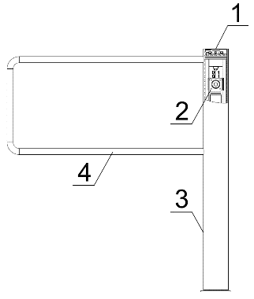
Рис. 1 Общий вид калитки
Преграждающая конструкция калитки представляет собой П-образную рамку, изготовленную из нержавеющей стали. Положение рамки зависит от того как смонтирована калитка в месте установки. В нормальном положении она должна закрывать проход по правую или по левую сторону по пути следования человека.
    - Устройство калитки
В калитке использован сервоприводный механизм, обеспечивающий плавную автоматическую доводку преграждающей рамки калитки в крайнее положение при ее открывании или закрывании посредством подачи команды от внешнего пульта управления или контроллера СКУД
Общий вид сервопривода калитки показан на Рис. 1. На Рис.2 показана конструкция калитки с условно не показанной левой стойкой основания и преграждающей рамкой.
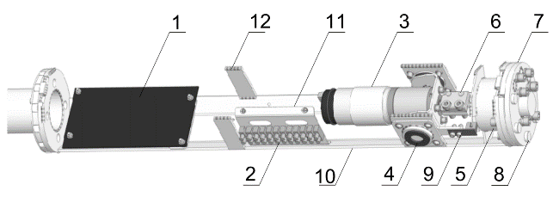
Рис. 2 Конструкция калитки
(левая стойка и преграждающая рамка условно не показаны).

Конструктивно калитка состоит из следующих элементов, размещенных в стальном корпусе (условно показан не весь): контроллер управления калиткой 1, клеммная колодка 2, сервопривод 3, плавающая подвеска двигателя 4, блок подшипников 5, муфта передачи вращающего момента 6, упоры из закаленной стали 7, штифты, воспринимающие крутящий момент при попытке несанкционированного прохода 8, датчик положения 9, стойка основания 10, панель крепления клеммника 11, перемычка стоек основания 12.
Контроль поворота рамки обеспечивается датчиком положения калитки 9, которые позволяют корректно фиксировать факт прохода.
    - Порядок работы калитки
Калитка работает по схеме “нормально закрыто”, т.е. поворот преграждающей рамки невозможен без управляющего сигнала, который запускает сервопривод, вращающийся в соответствующем направлению прохода направлении (см. Рис. 2). Реализация открытия калитки в другую сторону возможна путем переустановки калитки на другую сторону точки прохода.
После поворота преграждающей рамки на 90º, обратный ее ход становится возможным только при подаче соответствующего сигнала с выносного пульта управления (или СКУД). Смена состояний калитки («проход закрыт»/«проход открыт») осуществляется путем поворота створки на 90°. В блоке подшипников 5 (см. рис. 2) расположены два механических упора, ограничивающих движение калитки в секторе от минус 1-2° до плюс 91-92°. Во время нормальной работы калитки, створка не выходит на упоры, оставаясь в секторе 90°.
При движении створки вырабатываются сигналы «Pass A», «Pass B» необходимые для работы калитки в составе СКУД. Контакты первого реле замыкаются (сигнал «Pass A») при переходе калитки в состояние «открыто». Контакты второго реле замыкаются (сигнал «Pass B») при переходе калитки в состояние «закрыто». Поворот створки обеспечивается сервоприводом створки 3 (см. рис. 2). Механизм привода створки включает в себя мотор-редуктор, оптический датчик нулевого (исходного) положения створки, диск с прорезью, блок подшипников и т. д. Мотор-редуктор содержит встроенный энкодер, вырабатывающий импульсы, количество которых пропорционально углу поворота вала редуктора. Для поворота на 90° их количество равно 245.
    - Устройство и принцип работы контроллера управления створкой
Контроллер управления створкой (далее контроллер) предназначен для позиционирования и удержания створки в крайних положениях: 0° и 90°, и содержит в своём составе силовые элементы управления мотор-редуктором (см. рис. 3).
Рис. 3. Контроллер управления створкой.
Контроллер управления створкой непрерывно считывает информацию о текущем положении створки с энкодера мотор-редуктора и с оптического датчика нулевого (исходного) положения створки, воспринимает сигналы «Request A» (открыть - OPEN) или «Request B» (закрыть - CLOSE) калитку от выносного пульта управления, от СКУД или от инфракрасного барьера учёта посетителей.
Основные характеристики контроллера:
- мощный мостовой драйвер электромотора;
- температурная и токовая защита мостового драйвера электромотора;
- режим мягкого старта электромотора;
- режим динамического торможения электромотора;
- режим интегрально-пропорционального управления током электромотора при позиционировании створки;
- встроенный ограничитель тока электромотора, предохраняющий драйвер, электромотор и створку от чрезмерной нагрузки. Срабатывает при попадании створки на непреодолимое препятствие;
- программно-ограниченная величина тока электромотора, соответствующего моменту, вызывающему безопасное для человека усилие, развиваемое створкой. При воздействии створки на препятствие с усилием, превышающим безопасное, створка отключается, снимая усилие с препятствия. Затем створка снова пытается произвести движение. Цикл повторяется, если препятствие не убрано;
- защита от перенапряжения.
    - Элементы настройки и индикации контроллера
Джамперы и кнопки контроллера управления створкой (см. рис. 3):
- JP1 – устанавливается для перевода контроллера в режим программирования.
- JP2 – нагрузка линий интерфейса RS-485 при необходимости. При использовании этой линии внешним устройством управлении калиткой этот джампер необходимо установить.
- При одновременном нажатии кнопок SB1 и SB2 и удержании их более 1 сек контроллер управления створкой перезаписывает пользовательские настройки и калибровочные значения на значения, установленные изготовителем.
Индикация контроллера управления створкой:
- HL1 – “Zero”– исходное положение угла поворота створки,
- HL2 – “Blinking”– нормальная работа контроллера,
- HL3 – “Error”– реле питания электромотора выключено,
- HL4 – “+3,3V” – питание внутренней логики контроллера,
- HL5 – “Rx”– интерфейс RS-485 (опционально),
- HL6 – “Tx”– интерфейс RS-485 (опционально).
  - Распаковка, подключение и настройка калитки в точке установки
! | Компания-изготовитель не несет ответственность за ущерб, нанесенный в результате неправильного монтажа, и отклоняет любые претензии, если монтаж выполнен не в соответствии с указаниями, приводимыми в настоящем руководстве по эксплуатации
    - Распаковка калитки
После перевозки и (или) хранения калитки необходимо:
- снять упаковку и удалить упаковочный материал;
- при обнаружении каких-либо внешних повреждений калитки необходимо сообщить о них поставщику;
- выдержать калитку не менее двух часов в помещении, в котором она будут эксплуатироваться, если калитка занесена из холодного помещения в тёплое.
    - Инструменты и оборудование для монтажа
Набор отверток (шлиц+ крест)
Z-образный шестигранный ключ 2 мм
Набор рожковых ключей
Набор торцевых ключей
Кусачки
Плоскогубцы
Молоток
Резиновая киянка
Стальная проволока для протяжки кабелей по трубам
Дрель с набором сверл
Болгарка с набором отрезных и зачистных кругов
Перфоратор с набором сверл по бетону
Шуруповерт с набором бит
Рулетка
Строительный уровень 1 м
Изолента
Стяжки пластиковые 100х3
Термоусадочная трубка 3/1
Кабельные наконечники ф1 мм
Кабельные наконечники ф0,5 мм
Клеммники WAGO 222-412, WAGO 222-413, WAGO 22-415

! | Допускается применение другого проверенного оборудования и мерительного инструмента, обеспечивающих требуемые параметры и точность измерений.
    - Порядок сборки и монтажа калитки
К монтажу должны допускаться только лица, прошедшие инструктаж по технике безопасности и изучившие настоящее руководство по эксплуатации.
При монтаже калитки пользуйтесь только исправным инструментом.
Подключение всех кабелей производить только при отключенных от сети и выключенных источниках питания.
Прокладку кабелей необходимо производить с соблюдением правил эксплуатации электротехнических установок.
При монтаже запрещается:
- подвергать детали и узлы ударам и падениям;
- приступать к работам без инструктажа по технике безопасности и полного ознакомления с настоящим РЭ;
- пользоваться неисправным инструментом и приспособлениями.
- для снятия крышки 1 (см. рис. 1) используйте Z-образный шестигранный ключ 2 мм (в комплект поставки не входит) – данный ключ может быть самостоятельно изготовлен из проволоки диаметром 2 мм.
Перед монтажом подготовить разметку на месте установки калитки.
Непосредственно закрепление калитки к полу осуществить согласно рис. 4.
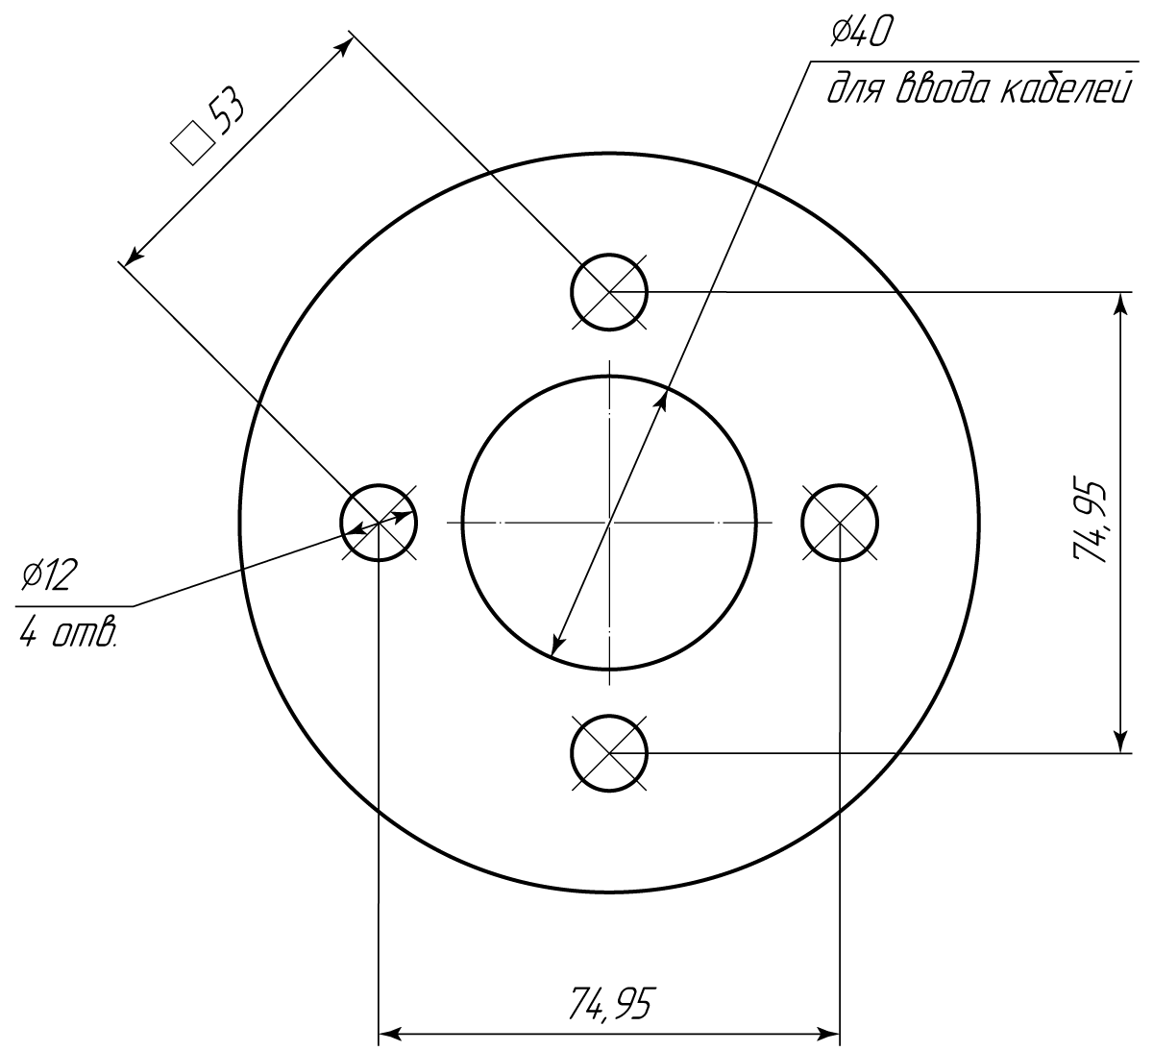
Рис. 4. Разметка для крепления калитки
После того как определилось место установки и направление открытия/закрытия калитки, в соответствии с рис. 4, в полу выполнить отверстия под установку анкерных болтов М10, а также канал для присоединения кабелей питания и управления (см. рис.5). Желательно, чтобы створка открывалась по ходу преимущественного движения посетителей.
i | Анкерные болты М10 в комплект поставки не входят. Длина анкерных болтов уточняется по месту, но не должна быть менее 100 мм.
Отсоединить корпус калитки 3 (см. рис. 1) от основания, отвинтив четыре винта, находящиеся под крышкой 1. Винты крепят корпус калитки к блоку подшипников 5 (см. рис. 2), верхняя плоскость которого образует поворотную платформу, несущую корпус и створку. Исходя из того в каком положении находится поворотная платформа относительно основания, определить сектор поворота платформы по положению упоров. Основание калитки сориентировать так, чтобы сектор поворота платформы совпадал с выбранным сектором движения створки в окружающем пространстве. Прикрепить основание калитки к полу при помощи четырех анкерных болтов.
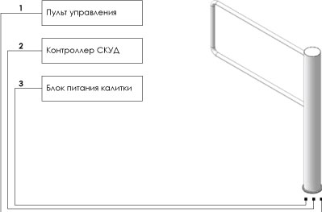
Рис. 5. Подвод коммуникаций
Назначение линий согласно нумерации, см. табл. 1.
! | Компания-изготовитель не несет ответственность за ущерб, нанесенный в результате неправильного монтажа, и отклоняет любые претензии, если монтаж выполнен не в соответствии с указаниями, приводимыми в настоящем руководстве по эксплуатации
Табл. 1. Таблица соединений при подключении калитки в точке установки
№ кабеля | Марка кабеля | Откуда | Куда | Примечание
1 | FТР 4х2х0.5 или аналогичный(длина линии определяется проектом) | Калитка, клеммная колодка | Пульт управления калиткой | Кабель связи, при отсутствии контроллера СКУД
2 | FТР 4х2х0.5 (длина линии определена проектом) | Калитка, клеммная колодка | Контроллер СКУД | Кабель связи, при отсутствии пульта управления
3 | ПВСм 2х0,75 (для расстояния 0..4 м), ПВСм 2х1,5 (для расстояния 4..8 м) | Калитка, клеммная колодка | Источник питания DC 24 В | Кабель питания
После завершения электромонтажа внешних соединений и настройки (выносного пульта управления и калибровки углов поворота створки соответственно, см. подраздел 3.1), установить корпус 3 на место, закрепить его четырьмя винтами. Установить крышку 1 (см. рис. 1) на место.
    - Электрический монтаж внешних соединений
Все работы по высверливанию монтажных отверстий, каналов прокладки кабелей питания и связи с контроллером СКУД или выносным пультом управления считать законченными после очистки места установки калитки от оставшегося строительного мусора/пыли.
Электрический монтаж производить после завершения закрепления основания калитки в точке установки, согласно требованиям подраздела 2.5.3.
Выносной пульт может быть выполнен в виде небольшого настольного прибора в корпусе из пластика. На лицевой панели корпуса могут быть расположены две кнопки управления OPEN и CLOSE или одна кнопка управления OPEN/CLOSE. Пульт должен быть снабжен гибким кабелем. Подключение выносного пульта производится в соответствии со схемой подключения калитки (см. рис. 6).
Подключение контроллера СКУД (см. рис. 6), выполнить согласно РЭ из прилагаемого к нему в комплекте поставки.
Цепи контроллера, к которым подключается пульт, гальванически изолированы от прочих цепей контроллера, что позволяет располагать пульт достаточно удалённо от калитки с точки зрения помехоустойчивости (желательно не более 8 метров).
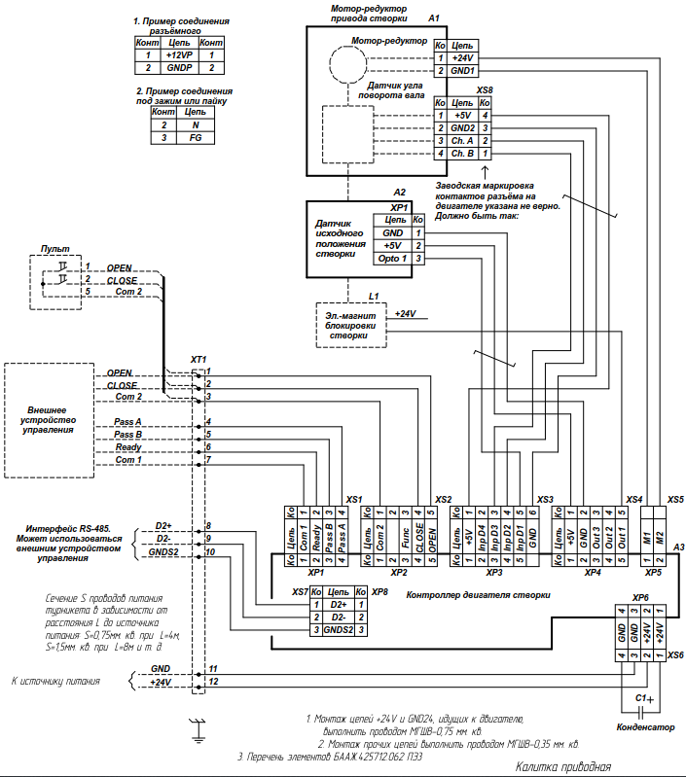
Рис. 6. Схема подключения калитки

- Настройка и эксплуатация изделия
  - Калибровка углов поворота створки
Калибровка углов поворота створки необходима для обеспечения точного выведения створки в положения 0° (створка параллельна направлению прохода посетителей) или 90° (створка перпендикулярна направлению прохода посетителей). В режиме калибровки пользователь (сотрудник охраны) вручную корректирует углы поворота створки и запоминает эти положения в памяти контроллера.
Калибровку углов поворота створки проводят при снятом корпусе, что продиктовано необходимостью доступа к кнопкам и светодиодам контроллера створки (см. подраздел 3.4.4).
В качестве маркера угла поворота можно использовать имитатор створки в виде линейки длиной 30-50 см, прикрепив её к поворотной платформе основания калитки. Порядок действий при калибровке углов поворота створок:
- Включить питание калитки. Платформа переходит из одного крайнего положения в другое и останавливается, что означает окончание процесса инициализации. Светодиод HL2 – “Blinking” (нормальная работа) мигает с периодом около 1с.
- Перевести контроллер управления створкой в режим калибровки. После этого светодиод HL2 – “Blinking” изменит скважность мигания. Для этого необходимо установить переключатель SW1-1 в положение “Калибровка» (см. табл. 2), Контроллер управления створкой переходит в режим калибровки.
- Вручную необходимо перевести створку калитки в положение «Открыто». В этом положении необходимо нажать кнопку OPEN. Контроллер запоминает текущее состояние и присваивает ему значение «Открыто».
- Вручную необходимо перевести створку калитки в положение «Закрыто». В этом положении необходимо нажать кнопку CLOSE. Контроллер запоминает текущее состояние и присваивает ему значение «Закрыто».
- Выйти из режима калибровки, установив переключатель SW1-1 в положение “Рабочий режим”.
После выхода из режима калибровки контроллер снова переходит в рабочий режим. Стойки поставляются с откалиброванными углами поворота створок. Окончательная калибровка необходима после монтажа стоек на месте, ремонта привода створки или замены контроллера управления створкой. При одновременном нажатии кнопок SB1 и SB2 и удержании их более 1 сек контроллер управления створкой перезаписывает пользовательские настройки и калибровочные значения на значения, установленные изготовителем.

Табл. 2.Функции контроллера управления створкой в режиме калибровки
Режим контроллера | Переключатель
Режим контроллера | SW1-1
Рабочий режим | Off
Режим калибровки | On
  - Подготовка к работе
Перед включением калитки необходимо путем визуального осмотра убедиться в правильности всех подключений и исправности соединительных кабелей.
Освободить зону вращения створки от посторонних предметов.
Подключить питающий кабель к источнику питания DC 24В.
Для снятия статического напряжения с корпуса калитки рекомендуется подключить корпус калитки к контуру заземления.
После включения питания калитка переходит в исходное состояние «нормально закрыт». Рамка фиксируется в запирающем положении.
  - Режимы управления калиткой
    - Работа с выносным пультом управления
Калитка, подключенная к контроллеру СКУД, управляется согласно алгоритмам работы системы доступа. Выносной пульт позволяет осуществлять управление калиткой в режимах «пошаговый» и «старт/стоп». Переключение между режимами происходит при помощи переключателя SW1-5 (в данной версии прошивки переключатель SW1-4 не используется).
- В режиме «пошаговый» (SW1-5 = OFF) управление выглядит следующим образом: исходное состояние «закрыто» – кнопка OPEN – фаза открытия – состояние «открыто» - кнопка OPEN – фаза закрытия – исходное состояние «закрыто». (Нажатия на кнопку CLOSE игнорируются).
- В режиме «старт/стоп» (SW1-5 = ON) управление выглядит следующим образом: исходное состояние «закрыто» – кнопка OPEN – фаза открытия – состояние «открыто» – кнопка CLOSE – фаза закрытия – исходное состояние «закрыто».
- В режиме автоматического закрывания калитка автоматически закрывается из состояния OPEN в состояние CLOSE через указанное время согласно табл. 3.
Автоматическое закрывание калитки настраивается с помощью переключателей SW1-6…SW1-8, как указано в табл. 3.
Для работы автоматического закрытия контроллер должен быть в режиме пошагового управления (SW1-5 = OFF)

Табл.3. Режим автоматического закрывания калитки.
Режим автоматического закрывания калитки | Переключатель
Режим автоматического закрывания калитки | SW1-6 | SW1-7 | SW1-8
Режим выключен | Off | Off | Off
Закрытие створки через 4 сек. | On | Off | Off
Закрытие створки через 8 сек. | Off | On | Off
Закрытие створки через 10 сек. | On | On | Off
Закрытие створки через 15 сек. | Off | Off | On
Закрытие створки через 30 сек. | On | Off | On
Закрытие створки через 45 сек. | Off | On | On
Закрытие створки через 60 сек. | On | On | On
Для активации автоматического закрытия калитку необходимо перегрузить путем выключения и повторного включения питания !!!

Для проверки функционирования, перед установкой корпуса калитки на основание, установите желаемые режимы работы калитки переключателями SW1-1…SW1-8. Включить питание стойки калитки. Во время включения стойки калитки не следует находиться в зоне створки, поскольку при инициализации створка приходит в движение.
После инициализации калитка устанавливается в режим «Закрыто».
Проверьте функционирование калитки в заданном режиме при помощи выносного пульта управления или подачей соответствующих команд СКУД.
    - Работа в составе СКУД
Работа в системе контроля и управления доступом происходит следующим образом. Сигналы управления от СКУД, совпадающие по функциональному назначению с сигналами от кнопок выносного пульта должны быть поданы на те же клеммы калитки, куда подведены сигналы от кнопок пульта. Длительность этих сигналов должна находиться в диапазоне 0,25с…1,0с. Вид активного сигнала – замыкание сухого контакта или открытый коллектор n-p-n-транзистора в каждой цепи.
При движении створки вырабатываются сигналы «Pass A», «Pass B» необходимые для работы калитки в составе СКУД.
Контакты первого реле замыкаются (сигнал «PASS A») при переходе калитки в состояние «открыто». Контакты второго реле замыкаются (сигнал «PASS B») при переходе калитки в состояние «закрыто».
Сигнал «Ready» (контакт реле замкнут) формируется, если калитка готова к работе. Во время инициализации калитки или возникновении ошибки в работе, контакт реле разомкнут.
    - Возможные неисправности и методы их устранения
Табл.4 Возможные неисправности и методы их исправления
Признак неисправности | Причина | Способ устранения
Нет периодической индикации HL1 исходного положения створки | 1. Неисправность датчика исходного положения створки  2. Проблема в контроллере управления створкой. | 1. Очистить датчик от загрязнения.  2. Заменить датчик
Отсутствует мигание индикатора HL2 или скважность мигания этого индикатора иная, чем при нормальной работе | 1. Не приходит питание к контроллеру управления створкой.  2. Контроллер управления створкой не в рабочем режиме. | 1. Включить питание стойки или устранить обрыв цепи питания.  2. Установить переключатель SW1 в нужное положение
Наличие периодической индикации HL3 | 1. Перегрузка в цепи электромотора – реле питания электромотора периодически выключается.  2. Пониженное напряжение питания калитки. | 1. Устранить препятствие на пути движения створки.  2. Нормализовать напряжение питания калитки.

В случае обнаружения препятствия во время движения створки калитки контроллер анализирует поведение створки и в случае превышения допустимого тока двигателя переводит контроллер в состояние ошибки и отключает двигатель. Для устранения ошибки необходимо устранить препятствие и перезапустить калитку путем повторного выключения/включения питания.
  - Варианты исполнения
Корпус:
- нержавеющая шлифованная сталь
- нержавеющая полированная сталь
  - Комплект поставки
    - Стандартный комплект поставки
Основное оборудование:
Корпус калитки
Рамка
Эксплуатационная документация:
- Паспорт
- Руководство по эксплуатации
Упаковка:
- Ящик (транспортная тара)
    - Дополнительное оборудование
По требованию заказчика к стандартному комплекту возможна поставка выносного пульта.
i | Дополнительное оборудование может быть установлено на основании технического задания от Заказчика с описанием необходимых требований к дополнительному оборудованию.
  - Маркировка
Устройство в целом и его отдельные компоненты имеют различные ярлыки-наклейки. Наклейки не должны быть удалены или испорчены.
Маркировка калитки выполнена на фирменной этикетке, находящейся на боковой стенке с внутренней стороны корпуса калитки.
На фирменной этикетке (см. рис. 7) содержится следующая информация:
- товарный знак компании-изготовителя;
- наименование модели изделия;
- серийный номер;
- дата изготовления;
- полный адрес производителя;
- номер договора поставки.

Рис.7 Маркировка

! | Внимание!  При наличии нескольких агрегатов в одной поставке, каждый агрегат имеет свой порядковый номер.
  - Упаковка
Калитка упакована в транспортную тару, предохраняющую ее от повреждений во время транспортировки и хранения.
Упаковка калитки, маркировка в упаковке и транспортная тара соответствует требованиям, конструкторской документации и ГОСТ 14192-96.
На транспортной таре указано наименование компании-отправителя изделия.
Эксплуатационная документация упаковывается в пакет из пленки полиэтиленовой.
- ТЕХНИЧЕСКОЕ ОБСЛУЖИВАНИЕ
  - Общие положения
Техническое обслуживание (далее ТО) калитки проводится с целью обеспечения его безотказной работы в течение всего периода эксплуатации.
При проведении технического обслуживания должны соблюдаться требования безопасности.
i | Все работы по техническому обслуживанию должны производиться только обученным персоналом.
Перед очисткой отключайте устройство от электрической сети.
Не допускайте попадания воды внутрь корпуса.
При чистке загрязненных поверхностей калитки не допускается использование моющих средств, содержащих абразивные вещества.
! | Внимание!  Опасность удара электрическим током при контакте электрических частей с водой.
  - План технического обслуживания
Рекомендуемые виды и периодичность технического обслуживания (ТО) приведены в табл. 5.
Табл.5. Виды технического обслуживания
Вид | Периодичность | Средняя трудоёмкость, ч
ТО-1 | 1 раз в 3 дня | 0,2
ТО-2 | 1 раз в 6 месяцев | 0,5
ТО-1 включает в себя:
- Визуальный осмотр калитки на отсутствие внешних повреждений.
- Очистка корпуса от пыли.
- Проверка состояния калитки без подачи питания.
- Проверка реакции калитки в состоянии «открыт/ закрыт».
ТО-2 включает в себя:
- ТО-1.
- Очистка от пыли печатных плат контроллеров при помощи мягкой кисти, с последующей протиркой мягкой тканью.
- Проверка крепления узлов, кабелей и деталей стоек.
- Визуальная проверка состояния провода защитного заземления.
  - Нормы расхода
Нормы расхода материалов для технического обслуживания на одну калитку в год: спирт этиловый - 0,1 л, мягкая хлопчатобумажная ткань - 0,5 кв. м.
- РЕМОНТ
Ремонт калитки должен производиться только техническими специалистами соответствующей квалификации и изучившими настоящее Руководство по эксплуатации.
Ремонт производится заменой неисправного узла на исправный. Вышедшие из строя узлы и элементы должны быть отправлены изготовителю.
- ХРАНЕНИЕ
Калитку следует хранить на стеллажах в упаковке изготовителя в вертикальном положении.
! | Внимание!  Штабелирование калиток запрещено!
Расстояние от калитки в упаковке, размещенной на стеллаже, до любого предмета (включая стены и пол хранилища) должно быть не менее 0,1 м. Расстояние от калитки в упаковке до отопительного прибора должно быть не менее 0,5 м.
Условия хранения калиток в части воздействия климатических факторов должны соответствовать условиям хранения 1 группы по ГОСТ 15150-69:
- температура воздуха должна быть от +5 до +40°С;
- относительная влажность воздуха должна быть не более 80 % при +25°С.
- воздух не должен содержать пыль, пары масел, горючие и коррозионно-активные агенты в количествах, превышающих их предельно допустимые концентрации.
! | Внимание!  Срок хранения изделия не более 2-х лет.
- ТРАНСПОРТИРОВАНИЕ
Транспортирование калиток производится в транспортной таре любым транспортным средством с обеспечением защиты от воздействия атмосферных осадков:
- прямые перевозки автомобильным транспортом по дорогам первой категории без ограничений скорости;
- со скоростью до 40 км/час по дорогам второй и третьей категории;
- смешанные перевозки другими видами транспорта.
Размещение и крепление изделий в транспортных средствах должно обеспечивать их устойчивое положение, исключать возможность смещения изделий и ударов их друг о друга во время движения.
Условия транспортирования калиток в части воздействия климатических факторов должны соответствовать 3 группе условий хранения по ГОСТ15150-69:
- температура воздуха должна быть от минус 20 до +45°С;
- относительная влажность не более 95 % при 25°С.
! | Внимание!  Штабелирование калиток запрещено!
- УТИЛИЗАЦИЯ
Решение о прекращении эксплуатации и утилизации калитки принимает владелец изделия с учетом установленного срока службы.
Утилизация калитки должна производиться в соответствии с требованиями действующих нормативно-правовых актов и нормативных документов.

скважность: отношение длительности импульса к периоду следования импульсов

